Муниципальное бюджетное общеобразовательное учреждение Любучанская средняя общеобразовательная школа
городской округ Чехов Московской области

Проектная работа
(секция «Филология»)
Тема:
«Рисунки на уроках русского языка»

Выполнили:
Захарова Мария, Журавлёва Варвара,
ученицы 5а класса
МБОУ Любучанской СОШ

Научный руководитель работы:
Потапова Ирина Владимировна,
учитель русского языка и литературы
МБОУ Любучанской СОШ

г.о. Чехов, 2022 г.

Содержание
1. Введение____________________________________________________3
2. Основная часть_______________________________________________4
2.1. Исследовательская часть ____________________________________4
2.2. Практическая часть__________________________________________5
3. Заключение (выводы) _________________________________________7
4. Список используемых источников ______________________________8
5. Приложения _________________________________________________9

Введение
Многие ученики испытывают трудности при изучении различных правил русского языка. Хотелось бы, чтобы изученная тема, изученная орфограмма запоминалась сразу и надолго. Низкий уровень орфографической грамотности некоторых учеников 5 класса, отсутствие заинтересованности в изучении правил русского языка, большой объём и сложность изучаемого материала – проблемы, которые хотелось решить при выполнении данного проекта.
Чтобы воплотить эту мечту в жизнь, добиться глубокого и прочного запоминания всех изучаемых правил русского языка, необходимо учесть положительные свойства памяти, так как у многих учеников лучше развита не слуховая, а зрительная память. На помощь могут прийти рисунки, которые ученики могут нарисовать сами или под руководством учителя. Многие дети умеют и любят рисовать. Учитывая данный момент, можно увлечь учеников 5 класса и тем самым создать почву для лучшего восприятия большого и сложного материала. Ведь знания, усвоенные с интересом, дают положительный результат.
Свою работу мы решили посвятить созданию собственного наглядного материала, который поможет ученикам 5 класса запомнить правила русского языка быстро и надолго.
Цель проекта: разработка наглядного методического пособия «Правила русского языка в рисунках» с целью развития орфографической зоркости учеников 5 класса, повышения интереса к изучению предмета, повторения и закрепления правил русского языка.
Задачи для реализации данного проекта:
- познакомиться с передовым опытом использования рисунков на уроках русского языка;
- выбрать орфографические правила русского языка по учебнику;
- подготовить собственные рисунки по изученным темам;
- провести апробацию использования рисунков на уроках русского языка в 5 классе;
- выпуск собственного методического пособия.
Методы исследования: сбор информации, наблюдение, обобщение собранных результатов.
Объект исследования: правила русского языка.
Предмет исследования: рисунки по правилам русского языка.
Гипотеза: рисунки по правилам русского языка помогут ученикам 5 класса быстро и надолго запомнить изученный материал.

Основная часть
2.1. Исследовательская часть
Термин «рисунок» не имеет однозначного толкования в современном русском языке.
В «Новом словаре русского языка» Т.Ф.Ефремовой даётся следующая трактовка этого понятия: «Рисунок - какое-либо изображение, выполняемое от руки с помощью графических средств — контурной линии, штриха, пятна» [2].
О видах рисунков на уроках русского языка мы знает, что они могут быть сюжетными, предметными, шутливыми, ассоциативными и др. В нашей работе речь пойдёт о собственных рисунках, которые помогают сосредоточить всё своё внимание на конкретной теме русского языка, выделить самое главное, что и поможет дальнейшему запоминанию правил быстро и надолго.
Как же использовать такие рисунки на уроках русского языка? Как сделать ежедневное изучение фонетики, морфемики, морфологии не скучными и обыденными, а радостными и интересными? Мы предположили, что нужно придумать такие рисунки, которые помогут ученикам запомнить очень быстро орфограммы, звонкие и глухие согласные, значение морфем, части речи и многое другое. Рисуя сами, предлагая выполнить рисунки ученикам 5 класса, нам удалось увлечь пятиклассников и тем самым создать почву для лучшего восприятия большого и сложного материала.
Каждому ученику хотелось бы, чтобы изученное правило, новая тема запомнилась сразу и на всю жизнь. Рисунки, как средства наглядности, могут помочь глубокому и прочному запоминанию правил русского языка, формированию интереса к изучаемой теме и проблеме .
Современный ученик привык в своей жизни пользоваться техникой, телефоном, компьютером. Когда ученик попадает на «скучный» урок, то и интерес к учению пропадает. Поэтому рисунки, которые мы предлагаем использовать на уроке, должны помочь ученикам избежать данных проблем.
По совету нашего учителя, Ирины Владимировны, мы решили начать работу со знакомства с передовым опытом использования рисунков на уроках русского языка. Например, изучили брошюру С. Бурмако “Русский язык в рисунках”. Это был первый этап нашей работы над проектом. Далее нами были выбраны орфографические правила русского языка, к которым мы решили подготовить собственные рисунки: «Звонкие и глухие согласные», «Морфемика», «Части речи», «Обобщающие слова при однородных членах», «Правописание отрицательных местоимений» и др. Далее мы приступили к созданию собственных рисунков, предполагая, что именно эти рисунки помогут запомнить ту или иную тему русского языка. На уроках русского языка мы выступали со своими рисунками или предлагали всем ученикам класса сделать такой же рисунок – помощник.
Таким образом, проанализировав теоретическую базу исследования, уточнив основные понятия и подходы для данной работы, мы можем перейти к практической части исследования, где остановимся на собственном наглядном пособии «Русский язык в рисунках».
2.2. Практическая часть
Результатом работы над проектом стало собственное наглядное методическое пособие «Правила русского языка в рисунках». Всего данное пособие насчитывает более 20 рисунков. Вот некоторые из них:
1.«Домик, в котором живут согласные». Этот рисунок можно использовать при изучении темы «Фонетика. Согласные звонкие и глухие» (Приложение 1). Чтобы лучше запомнить звонкие и глухие согласные, мы поселили их в двухэтажный домик. У некоторых согласных звуков есть «соседи» (парные согласные), а у некоторых их нет.
2. «Звон колокольчика». Этот рисунок можно использовать при изучении темы «Фонетика. Согласные звонкие и глухие» (Приложение 2).
Чтобы лучше запомнить звонкие согласные, ученикам предлагается сравнить звучание звонких согласных со звоном колокольчика.
3. «Два человечка шли». Этот рисунок можно использовать при изучении темы «Морфемика. Приставка» (Приложение 3). На рисунке вы видите двух весёлых человечков, которые выходят из замка, переходят мост, обходят лужу и, наконец, приходят в нужное место. Проследим путь человечков по следующей схеме: «Два смешных человека из дома что сделали? (вышли), по дорожке что сделали? (пошли), на пути им встретился мостик, они что сделали? (перешли), большую лужу что сделали? (обошли), в нужное место они что сделали? (пришли), открыли дверь в дом и что сделали? (вошли). Делается вывод об образовании новых слов приставочным способом.
4. «Цыплёнок». Эти два рисунка можно использовать при изучении темы «Отрицательные местоимения. Правописание отрицательных местоимений» (Приложение 4). На одном рисунке вы видите яйцо, в котором ничего нет. На другом рисунке вы видите, что из яйца, «ни из чего», вылупился цыплёнок. Эти два рисунка помогут запомнить, что отрицательные местоимения пишутся слитно (первый рисунок), но при появлении предлога такие местоимения нужно писать в три слова (рисунок 2).
5. «Найди лишний предмет». Данные рисунки можно использовать при изучении темы «Обобщающие слова при однородных членах» (Приложение 5). Сначала нужно найти лишний предмет на каждом из рисунков (шляпа – рисунок 1, носки – рисунок 2). Необходимо объяснить, почему этот предмет является лишним (шляпа – это головной убор, а не одежда; носки не относятся к обуви). Для первой группы предметов общим слово является – одежда, для второй группы - обувь. Делается вывод о том, какие слова называются обобщающими.
6. Лексико – орфографическая работа с помощью рисунков.
Данные рисунки – подсказки можно использовать при повторении и обобщении изученного по теме «Морфемика» (Приложение 6). По лексическому значению и рисунку – подсказке определите, о каком слове идёт речь. Графически и устно объясните выбор орфограмм в данных словах. Например, число, которое складывается с другим числом с помощью сложения. (Слагаемое). Образец рассуждения: орфограмма в приставке, пишу букву с, так как эта приставка первой группы, которая пишется всегда одинаково; орфограмма в корне, пишу букву а, так как в корне -лаг- - -лож- в безударном положении перед г пишется а, о - перед ж и др.
55 + 67 =
7. «Раскрась шарики». Этот рисунок можно использовать при изучении темы «Части речи» (Приложение 7). Ученикам предлагается раскрасить шарики, которые держит в руке котёнок. На шариках написаны слова. Зелёным цветом нужно раскрасить слова– глаголы, красным – имена существительные, жёлтым – имена прилагательные. Рисунки – раскраски помогут повторить и закрепить знания учеников о частях речи.
8. «Раскрась рыбку». Этот рисунок можно использовать при изучении темы «Мягкие и твёрдые согласные» (Приложение 7) . Ученикам предлагается раскрасить рыбку со словами. Желтым и оранжевым цветом – слова с твёрдыми согласными, красным и коричневым цветом – слова с мягкими согласными. Данные рисунки – раскраски помогут повторить и закрепить знания учеников о мягких и твёрдых согласных.
9. «Раскрась Незнайку». Этот рисунок можно использовать при изучении темы «Безударные гласные в корне слова» (Приложение 7). Ученикам предлагается раскрасить элементы одежды Незнайки со словами, в которых пропущены буквы. Желтым и коричневым цветом – слова с безударными гласными а и о, синим и зелёным цветом – слова с безударными гласными е и и. Данные рисунки – раскраски помогут повторить и закрепить знания учеников о проверяемых безударных гласных в корне слова.

Заключение
Таким образом, задания, включающие в себя использование рисунка, развивают у учеников творческое воображение, наблюдательность.
Рисунки при изучении различных правил русского языка являются помощниками в освоении сложнейших правил русской орфографии.
Правила-рисунки, выполненные в цвете, способствуют пробуждению интереса к предмету даже у самого не заинтересованного в обучении ученика. Возможно, рисунки, которые подготовили ученики нашего класса с целью лучшего усвоения учебного материала, вспомнятся даже спустя годы.
Рисунки на уроках русского языка используются как графические и изобразительные средства зрительной наглядности. Они просты в применении, их можно прикреплять на магнитную доску во время объяснения нового материала или при закреплении и обобщении ранее изученного. Рисунки -правила, рисунки – раскраски, рисунки - подсказки помогут ученикам выполнять упражнения, различные виды разбора, объяснять орфограммы и т.д.
В дальнейшем ученики 5 класса Любучанской средней школы планируют продолжить участие в проекте «Рисунки на уроках русского языка» и увеличить количество рисунков по различным правилам русского языка. Планируем систематически пополнять собственное наглядное методическое пособие «Русский язык в рисунках».

Использованная литература:

- Бурмако С.Г. Русский язык в рисунках. Просвещение, 1985. - 70 с.
- Ефремова Т.Ф. Новый словарь русского языка. Толково-словообразовательный. – М.: Русский язык, 2000.
- Рыбников Н.А Детские рисунки и их изучение. - М.; Наука, 1962. - 400 с.
- Подгаецкая И.М. Воспитание у учащихся интереса к изучению Русского языка. - М.: Дрофа, 1984.
- Сычугова Л.П. Рисунок вместо зубрежки\\ Русский язык. Приложение к газете «Первое сентября». - 2000. - N29 (253). - с. 3-4,7.
- Шкатова Л .А. Русский язык. Подумай и ответь.

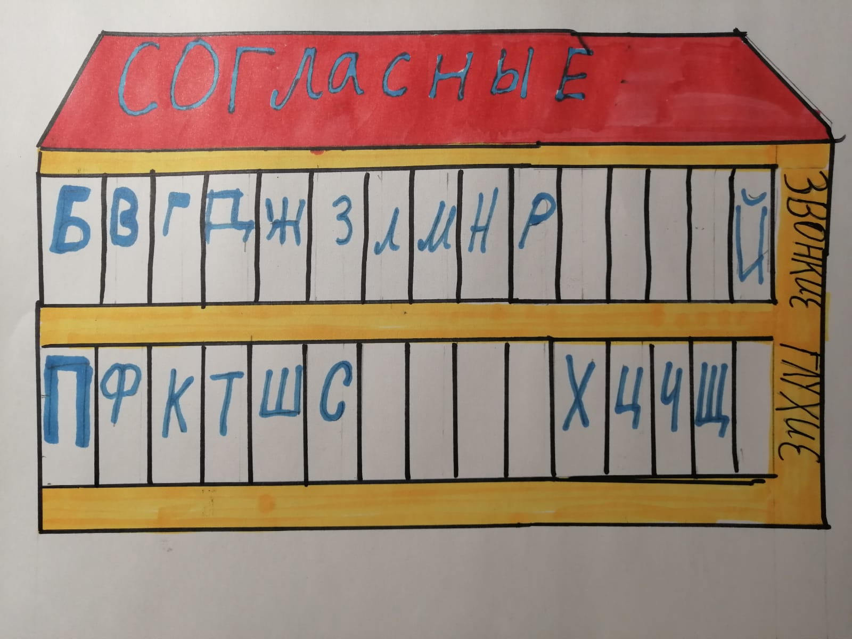
Приложение 1.
«Домик, в котором живут согласные».

Приложение 2.
«Звон колокольчика».
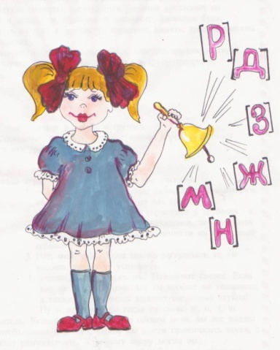
Приложение 3.
«Два человечка шли».
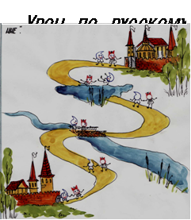
Приложение 4.
«Цыплёнок»
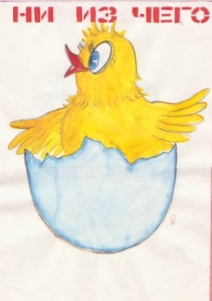
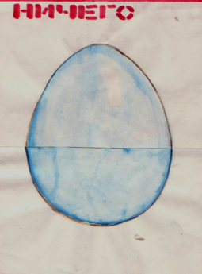

Приложение 5.
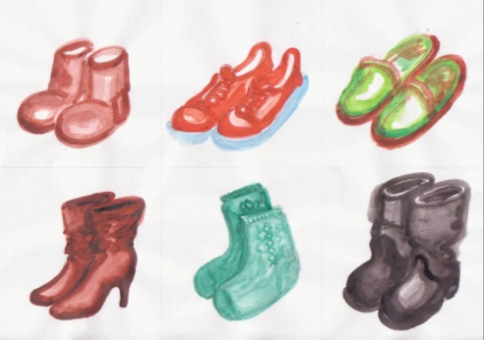
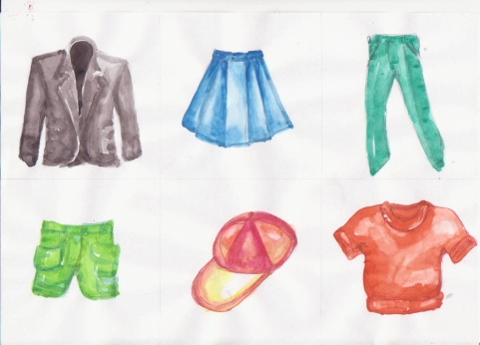
«Найди лишний предмет».

Приложение 6.
«Лексико – орфографическая работа»

Цирк слагаемое коллекция
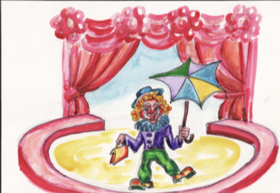
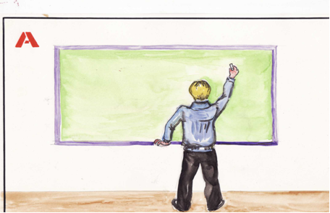
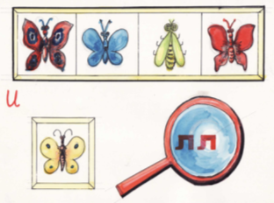

55 + 67 =

Приложение 7.
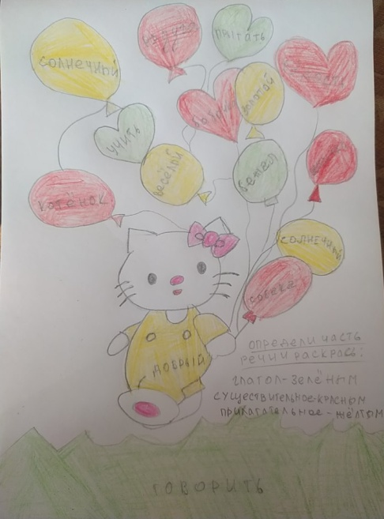
«Рисунки – раскраски»
